ФИЛЬТР «ВОДОЛЕЙ» ДАЧНЫЙ ВАРИАНТ.

О том, что артезианские скважины или колодец, снабжают дачников не самой лучшей водой, догадываются многие – их вода имеет неприятный запах и привкус, первоначально прозрачная, вскоре вода мутнеет и даёт жёлтый или коричневый осадок. Но даже та вода, которая вкусна, прозрачна, не имеет запаха, чаще всего содержит в себе гораздо больше различных примесей, чем это допустимо для питьевой воды.
Убедиться в этом очень просто – достаточно заглянуть в чайник. У большинства дачников в чайнике большое количество накипи. Если эта накипь белая – вода перенасыщена солями жёсткости – солями кальция и магния. Если накипь в дачном чайнике жёлтая или коричневая, значит в питьевой воде кроме солей жёсткости растворено гораздо большее, чем нужно для здоровья человеческому организму железа и марганца.
По данным специалистов Госкомсанэпидемнадзора (журнал «Здравоохранение РФ») повышенный уровень заболевания населения язвой желудка и 12-перстной кишки связан с повышенным содержанием железа в воде. Длительное употребление воды с повышенным содержанием железа (для подземных вод характерно превышение норм ПДК по железу и марганцу в разы и даже в десятки раз) увеличивает риск инфарктов, негативно действует на репродуктивную функцию, вызывает поражение печени. Избыток в воде марганца поражает костную систему. Специалистами отмечено также влияние питьевой воды с повышенной жёсткостью на возникновение мочекаменной, желчнокаменной болезней, функциональных расстройств желудка, аллергических заболеваний.
Естественно, дачная питьевая вода гораздо больше нуждается в очистке, чем городская водопроводная, и гораздо быстрее исчерпывает ресурс фильтров. Из-за отсутствия домашнего водопровода на даче удобно пользоваться фильтрами кувшинного типа. Приведём пример: картридж фильтра-кувшина (ресурс 300-400л) на семью из 3-х человек в городе нужно менять 1 раз в месяц. Если общая минерализация дачной воды больше городской в 10 раз, на сколько хватит такого картриджа этой семье на даче?
Более вместительные (и имеющие меньшую стоимость по воде) картриджи у проточных фильтров, но пользоваться ими в дачных условиях без водопроводного давления весьма неудобно.
Новосибирское производственное предприятие ООО «Сибирь-Цео», выпускающее с 1997 года для города серию бытовых фильтров «Арго», для дачных условий начало выпуск фильтров «Водолей» дачный вариант. Цена одного картриджа к этому фильтру в среднем меньше стоимости 3-х картриджей к фильтру-кувшину, а ресурс (посчитанный на городской воде) в пять раз больше.

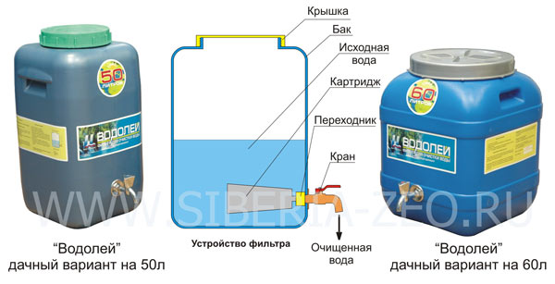
Фильтр «Водолей» дачный вариант предназначен для очистки питьевой воды в дачных условиях (при отсутствии напорного источника воды, позволяющего воспользоваться фильтром проточного типа). Снижает жёсткость, концентрацию цветности, мутности, железа, марганца, нефтепродуктов и других вредных веществ, растворённых в воде, сохраняя её природную биологическую ценность.
Для фильтров «Водолей» дачный вариант выпускается два типа картриджей:
1. Для жёсткой воды.
Фильтрующие материалы: активированный уголь, обработанный серебром; ионообменная смола.
2. Для воды с избыточным содержанием железа.
Фильтрующие материалы: активированный уголь, обработанный серебром; природный минерал - цеолит.
Производительность не более 0,7 л/мин.
Ресурс на городской воде 5000 л.

ВНИМАНИЕ! Ресурс картриджа зависит от качества исходной воды и ежесуточного объёма её потребления. Максимальный срок эксплуатации картриджа на скважинной воде 3 месяца.

Ул. Кропоткина, 108/1
т.: 220-90-60, 226-54-28
www.siberia-zeo.ru

